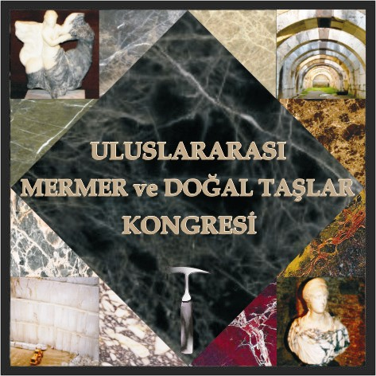

III. ULUSLARARASI MERMER ve DOĞAL TAŞLAR KONGRESİ
05-05 Şubat 2013, İZMİR

BİLDİRİ METNİ
YAZIM KURALLARI

Bildiri Metni Yazım Kurallarının hazırlanmasında Türkiye Jeoloji Bülteni Yazım Kuralları esas alınmıştır. Ayrıntılı bilgi için Bültenin Yazım Kurallarına başvurulabilir.

Yazıların hazırlanmasında aşağıdaki düzen izlenmelidir:

Başlık: Koyu ve ilk harfleri büyük olacak şekilde, Türkçe başlığı izleyen İngilizce başlık italik ve Times New Roman, 14 punto yazılmalıdır.

Yazar adları: Yazar/Yazarlar adları tümü büyük ve koyu harflerle ve adresleri italik ve küçük harfle ve başvurulacak yazar e-posta adresi aşağıdaki örneğe göre, Times New Roman, 12 punto yazılmalıdır.

AHMET ÜSTÜN, Ankara Üniversitesi, Mühendislik Fakültesi Jeoloji Mühendisliği Bölümü, Tandoğan 06100 Ankara (e-posta:……………………)

HÜSNÜ OKANOĞLU, MTA Genel Müdürlüğü, Jeolojik Etüdler Dairesi, 06520 Ankara

ÖZ: Öz 300 kelimeyi geçmeyecek şekilde, Times New Roman 12 punto ve sağa-sola dayalı olarak yazılmalıdır. Öz’de kaynaklara atıfta bulunulmamalıdır.

Anahtar kelimeler: En az 2, en fazla 7 kelime verilmeli, ilk anahtar kelimenin baş harfi büyük, diğerleri küçük olmalıdır. Kelimeler alfabetik sıraya göre yazılmalı, aralarında virgül bırakılmalıdır.

ABSTRACT: Öz’ün İngilizcesi italik olarak yazılmalı.

Keywords: İngilizce ve italik olarak yazılmalıdır.

GİRİŞ (Amaç, kapsam, yöntem)

ANA METİN:

Metinde kullanılan tüm başlıklar sayfanın sol kenarında verilmelidir. Ana başlıklar tamamı büyük harflerle, kalın ve Times New Roman 12 punto yazılmalıdır. Birinci derece alt başlık (İlk Harfler Büyük, Times New Roman 12 punto, kalın), ikinci derece alt başlık (Yalnızca İlk Harf Büyük, Times New Roman 12 punto, kalın) ve Üçüncü derece alt başlık (Yalnızca İlk Harf Büyük, Times New Roman 12 punto, kalın, italik) olmalıdır.

Metin, A4 kağıdı boyutlarına (21 cmx29,7 cm) ayarlanmış MS Word sayfası üzerindeki yazı alanı; üstten 3,5 cm, alttan 3,2 cm, soldan 2,5 cm ve sağdan 2,5 cm boşluk bırakılarak düzenlenmelidir. Satır aralığı 1.5 olmalı, satırdan önce ve sonra aralık bırakılmamalıdır. Paragraflar kenarlara hizalanmalıdır. Times New Roman 12 punto yazılmalıdır.

SONUÇLAR VE TARTIŞMA

KATKI BELİRTME (gerekiyorsa):Kısa olmalıdır. Kişi, kurum ve kuruluşların adları eklenmelidir. Ünvanlar belirtilmemelidir.

DEĞİNİLEN BELGELER
Soyadı, Adının ilk harfi, (ed.), yıl. Kitabın adı, Yayınevi, Şehir, sayfa sayısı (ör. 271 s.).
Soyadı, Adının ilk harfi, yıl. Makalenin başlığı, Derginin adı (gerekiyorsa seri numarası),
cilt, sayı, sayfa aralığı (ör. s.46-52).
Soyadı, Adının ilk harfi, yıl. Bildirinin başlığı, Kongre, Sempozyum vb. Kitabının adı
(varsa seri numarası), cilt, sayfa aralığı (ör. s.46-52), yeri.

ÇİZELGELER
Çizelgeler başlıklarıyla birlikte baskı alanını aşmayacak bir şekilde hazırlanmalı ve birbirini izleyen sıra numaralarıyla verilmelidir. Çizelgelerin üst kısmında hem Türkçe ve hem de İngilizce (italik) başlıkları bulunmalı ve Times New Roman 10 punto yazılmalıdır. Metinde çizelgelere Çizelge 1 veya Çizelge 1 ve 2 şeklinde değinilmelidir. Her çizelge ayrı sayfalara bastırılarak metnin sonunda verilmelidir. Çizelgeler renkli olarak basılabilir.

ŞEKİLLER DİZİNİ
Şekillere ilişkin açıklamalar Türkçe ve İngilizce aynı sayfada verilmelidir.

ŞEKİLLER
Çizim, grafik ve fotoğraf gibi tüm şekiller yüksek kalitede basılmış olarak ve “Şekil” başlığı altında ve metin içinde anıldıkları sırayla numaralandırılarak verilmelidir. Çizimler, fotoğraflar ve bunların birlikteliğinden oluşan şekiller örneğin Şekil 5a ve Şekil 5b gibi verilmelidir. Şekiller renkli olarak basılabilir.

